7.2.12 结合雨水综合利用设施营造室外景观水体，室外景观水体利用雨水的补水量大于水体蒸发量的60%，且采用保障水体水质的生态水处理技术。（8分）
1 得分自评
序号 | 评价内容 | 评价分值 | 自评得分
1 | 对进入室外景观水体的雨水，利用生态设施削减径流污染 | 4 | 8
1 | 利用水生动、植物保障室外景观水体水质 | 4 | 8
2 | 未设置景观水体 | 8
合计 |  | 8 | 8
2 评价要点
景观水体利用雨水的补水量占其水体蒸发量的比例： （%）
景观水体补水来源：R地表水、£市政中水、R建筑中水、R雨水
请简要说明景观水体的径流污染削减措施、水质控制措施以及实际效果。
3 证明材料
提交材料及要求：
1）给排水专业竣工图及设计说明，应包括室内外给排水消防系统设计及施工说明、室外给排水总图、景观给排水设计说明、景观给排水平面图、雨水利用设施和雨水生态系统工艺流程图及详图；
2）景观专业竣工图及设计说明，应包含总平面竖向图、场地铺装平面图、种植图、雨水生态处理设施详图、水景详图等；
3）景观水体补水量平衡计算书、水质检测报告。

实际提交材料：
总平图：
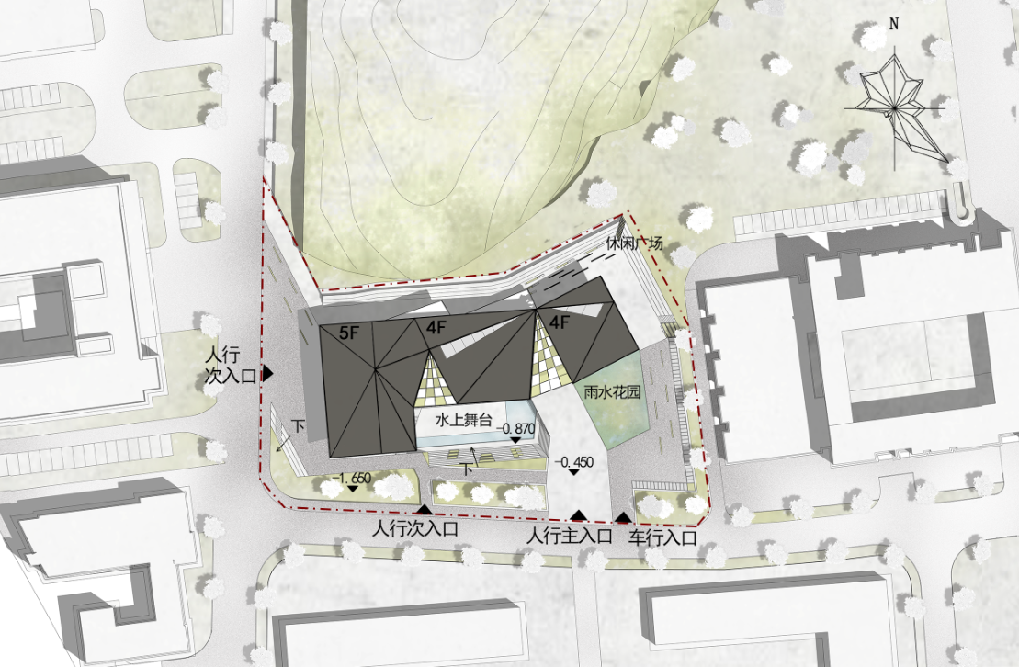
雨水利用：
